Nama : Muhammad Ari

Nim : 213303030472

Kelas : 4 Malam B

PRAKTEK FULLSTACK TOPIK 9

Pertama lakukan perubahan pada **view_kategori.php** yang ada di folder Application/View. Ubah menjadi seperti ini.

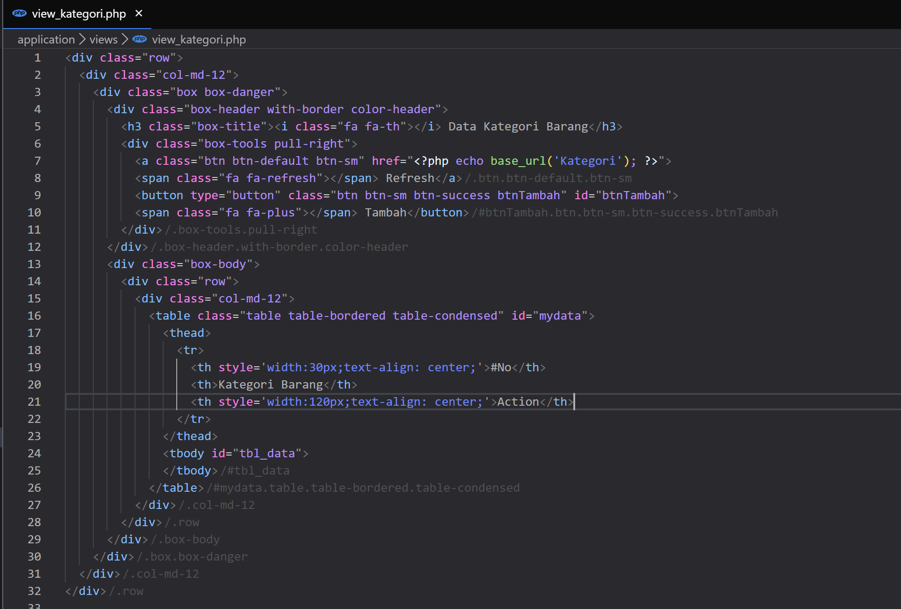

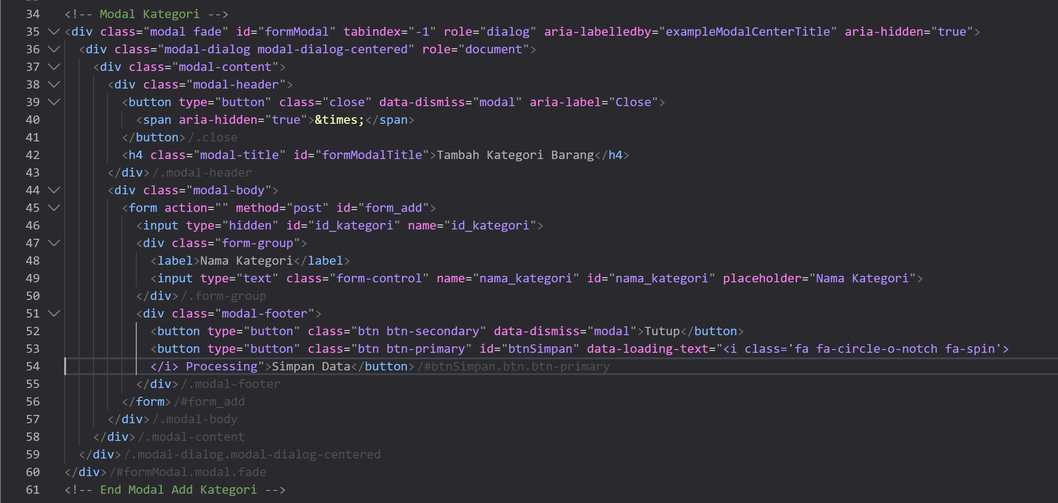

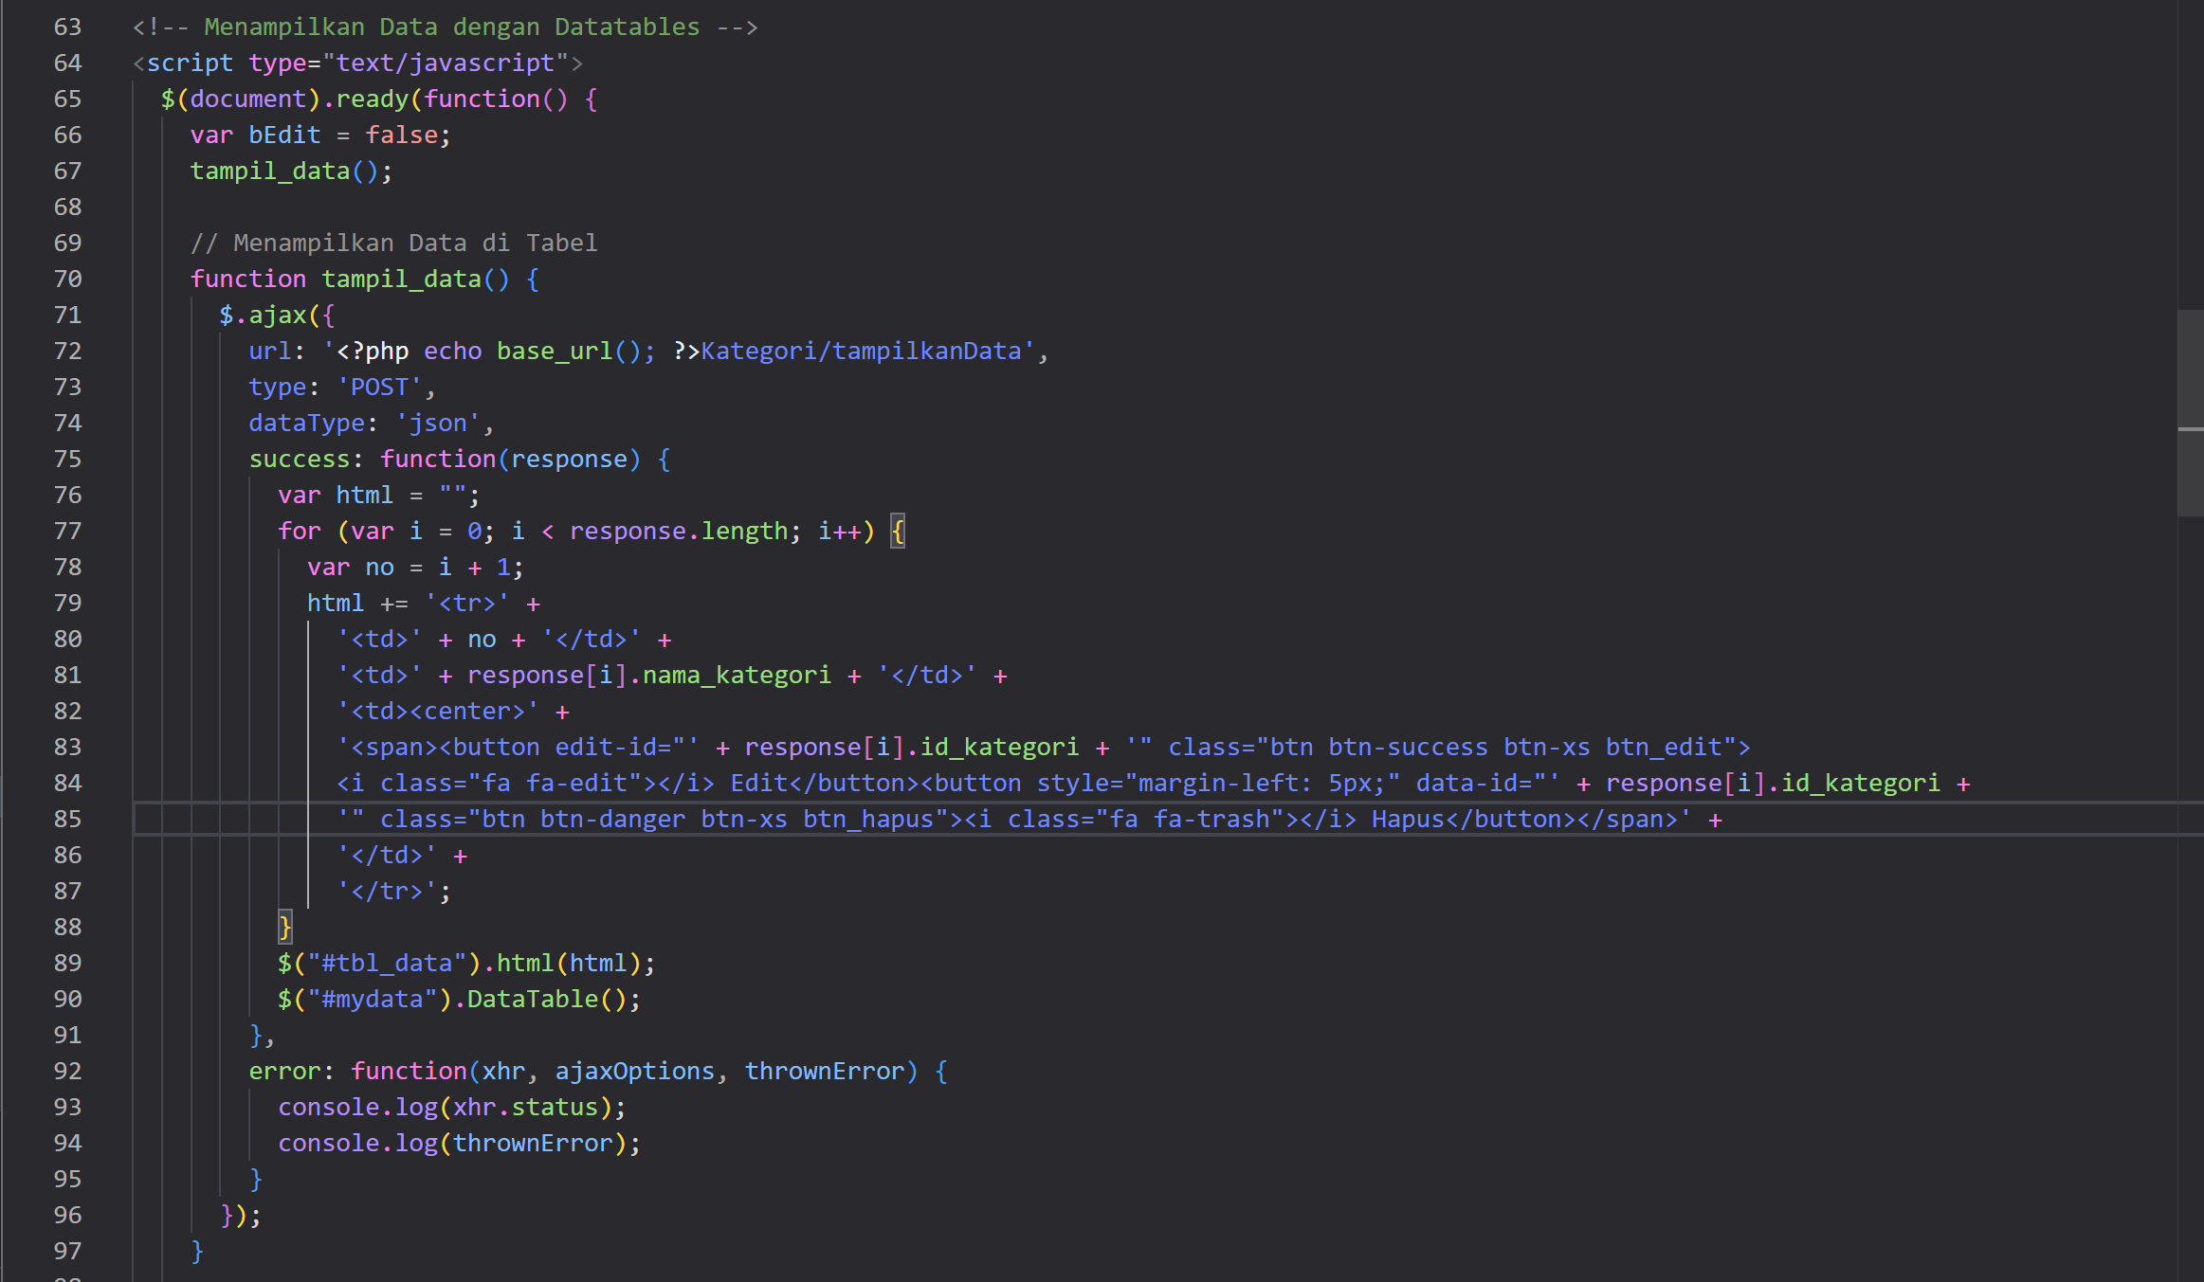

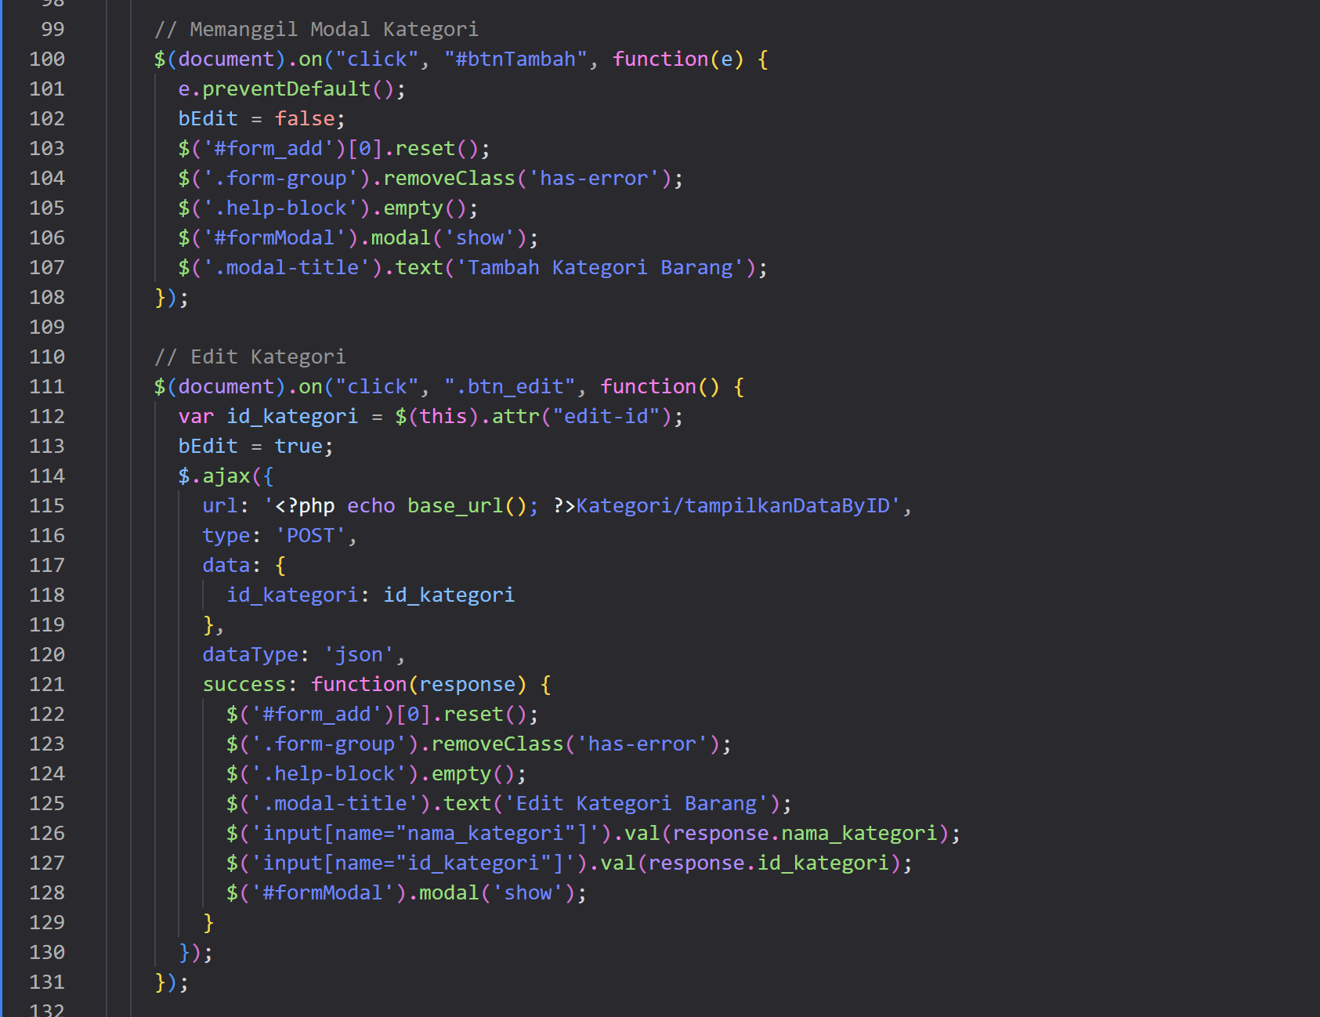

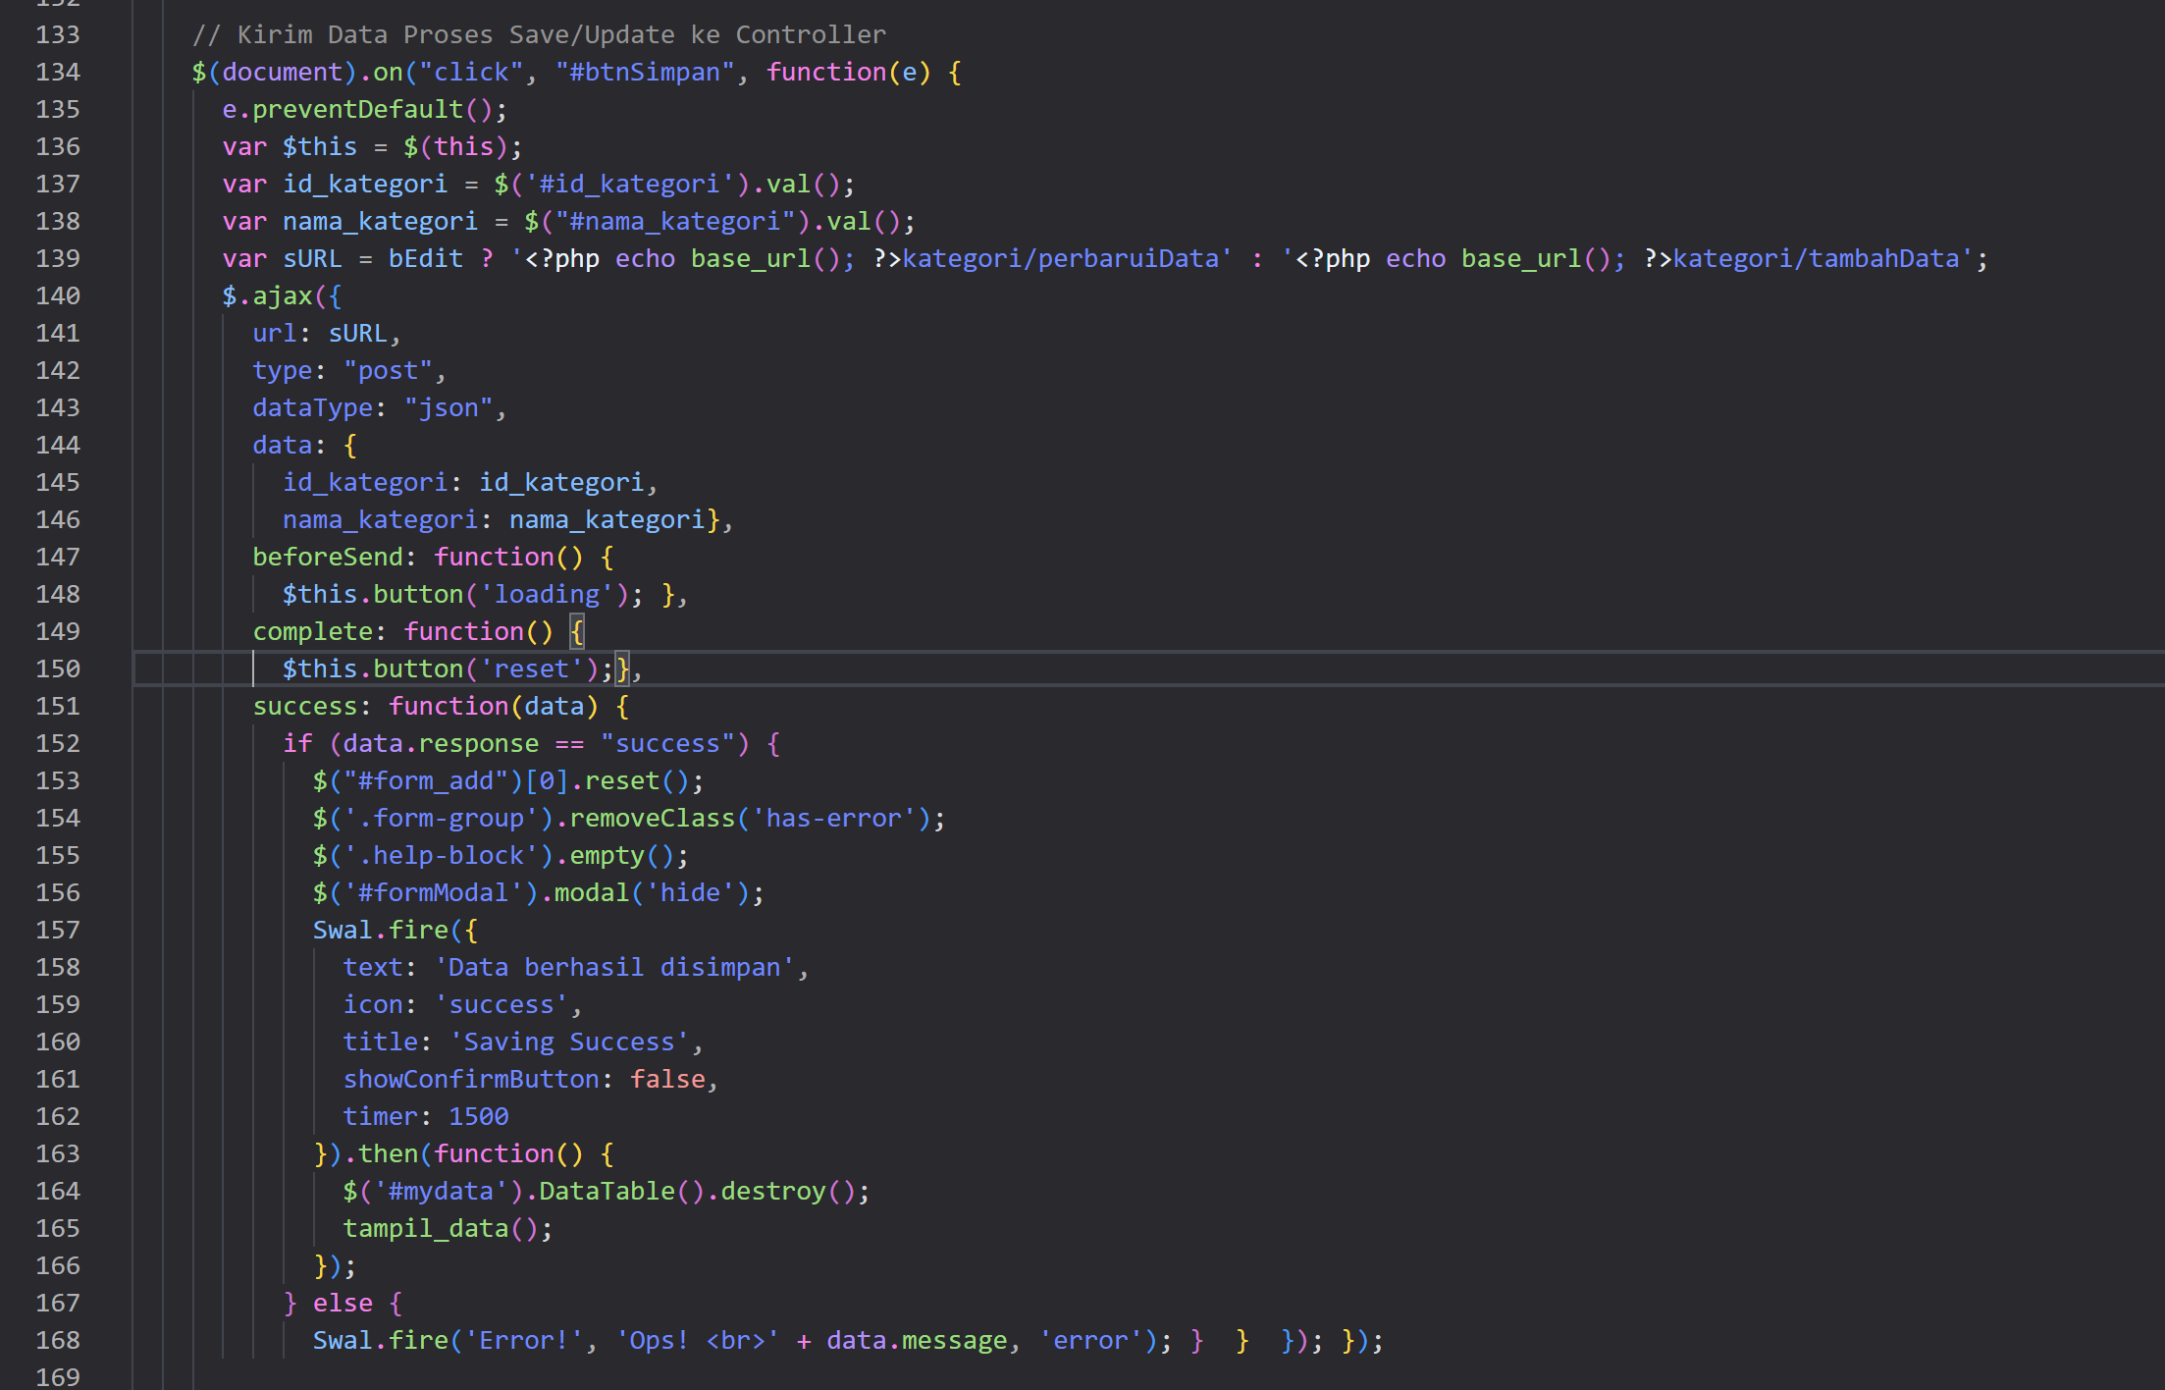

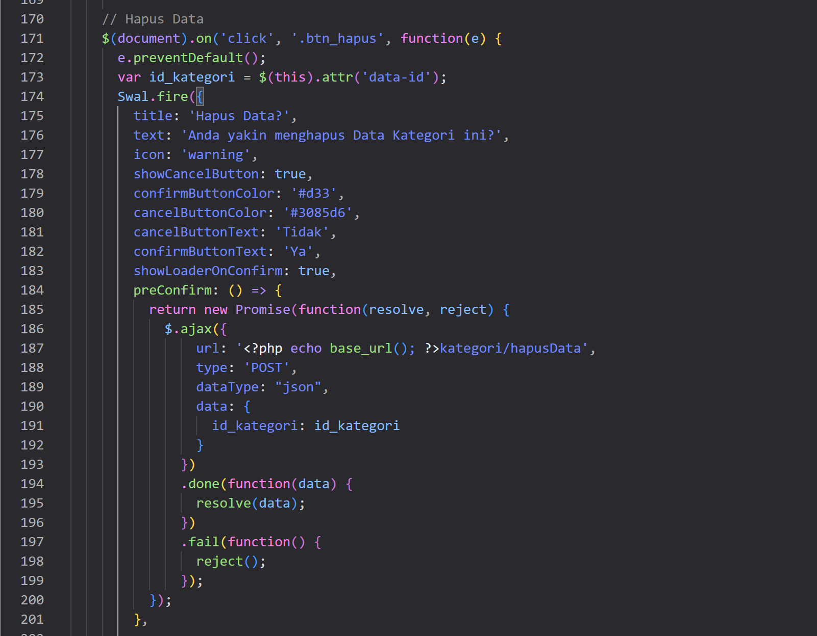

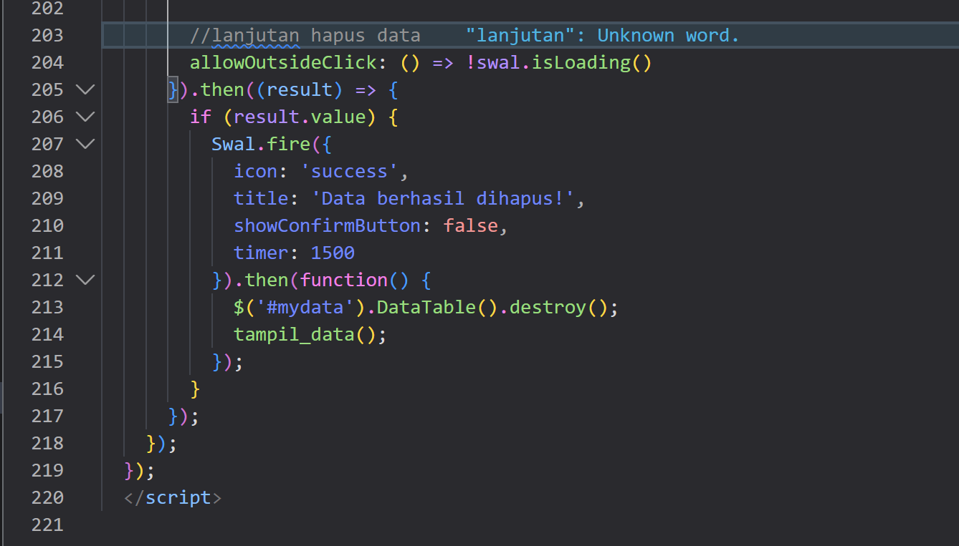

Kemudian ke mKategori dan buat seperti ini

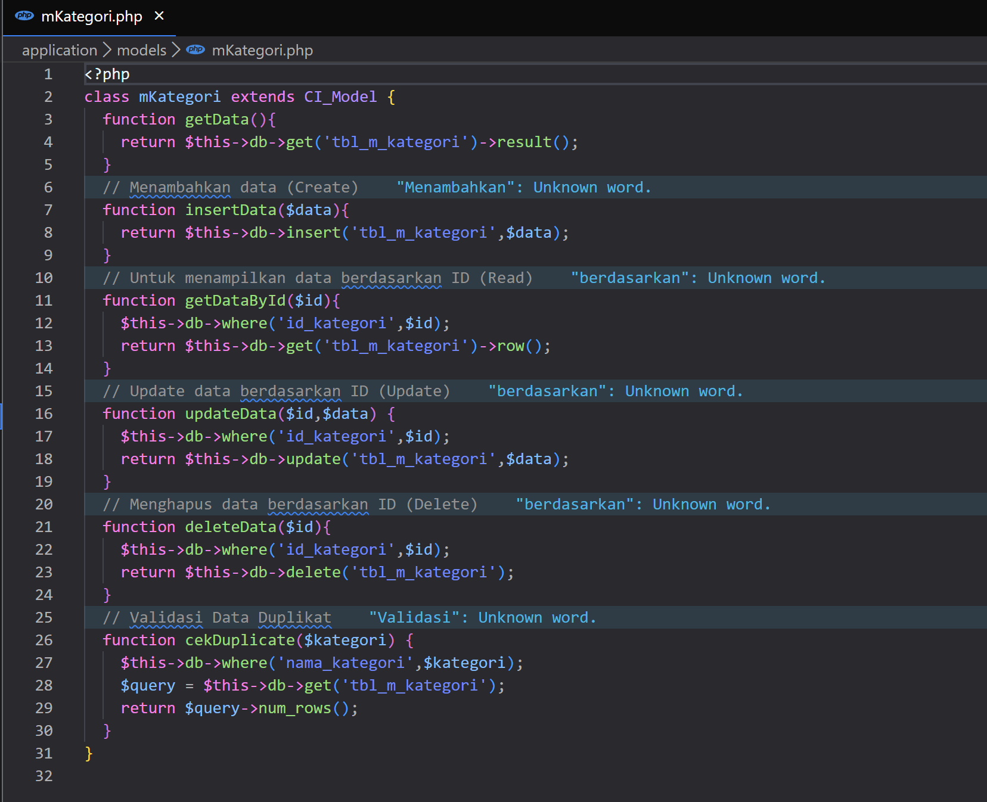

Kemudian ke Kategori dan buat seperti ini.

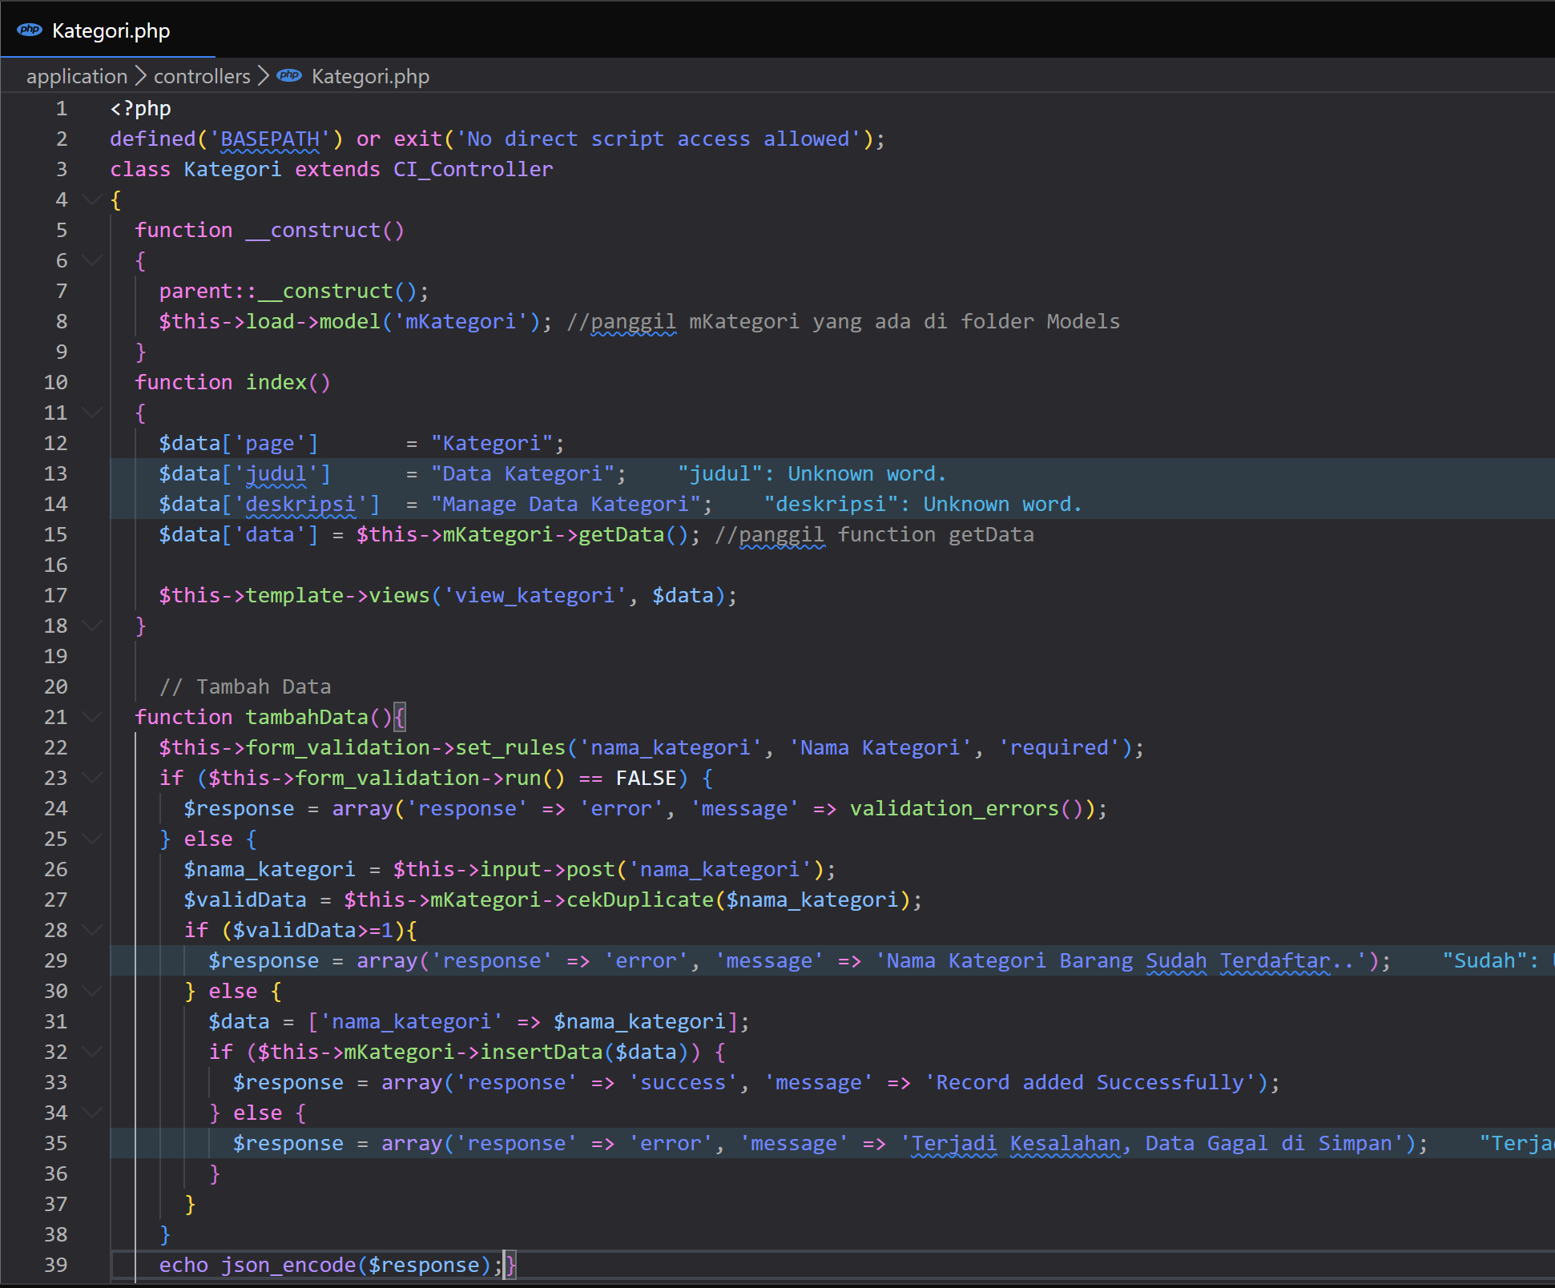

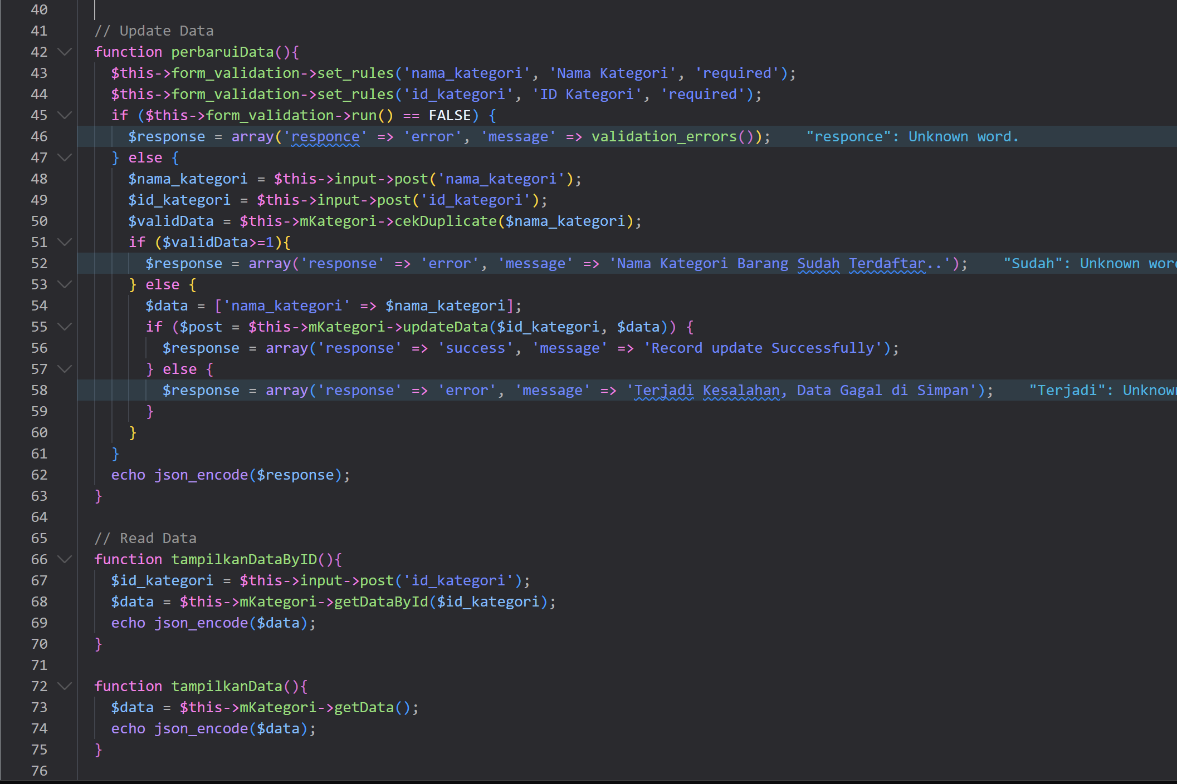

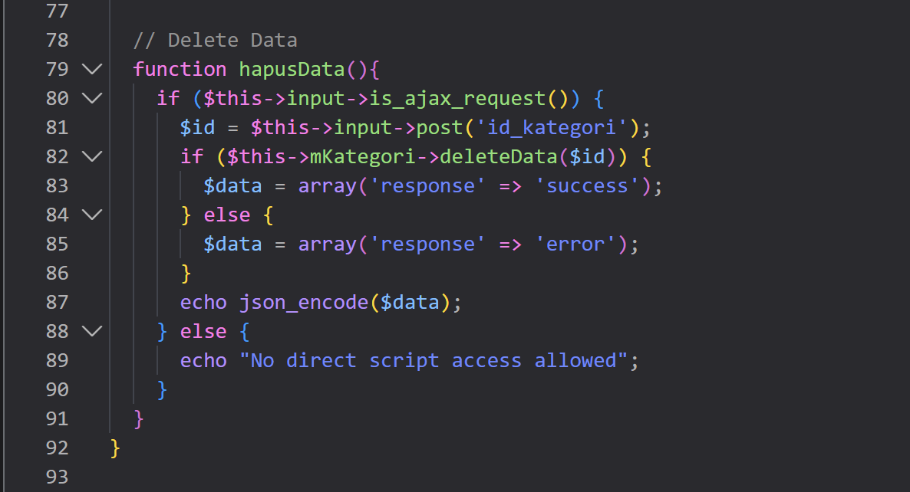

Setelah itu buka <http://localhost/ci_fullstack/> dan pilih kategori.

Maka hasil nya dibawah ini

Tampil Data Kategori

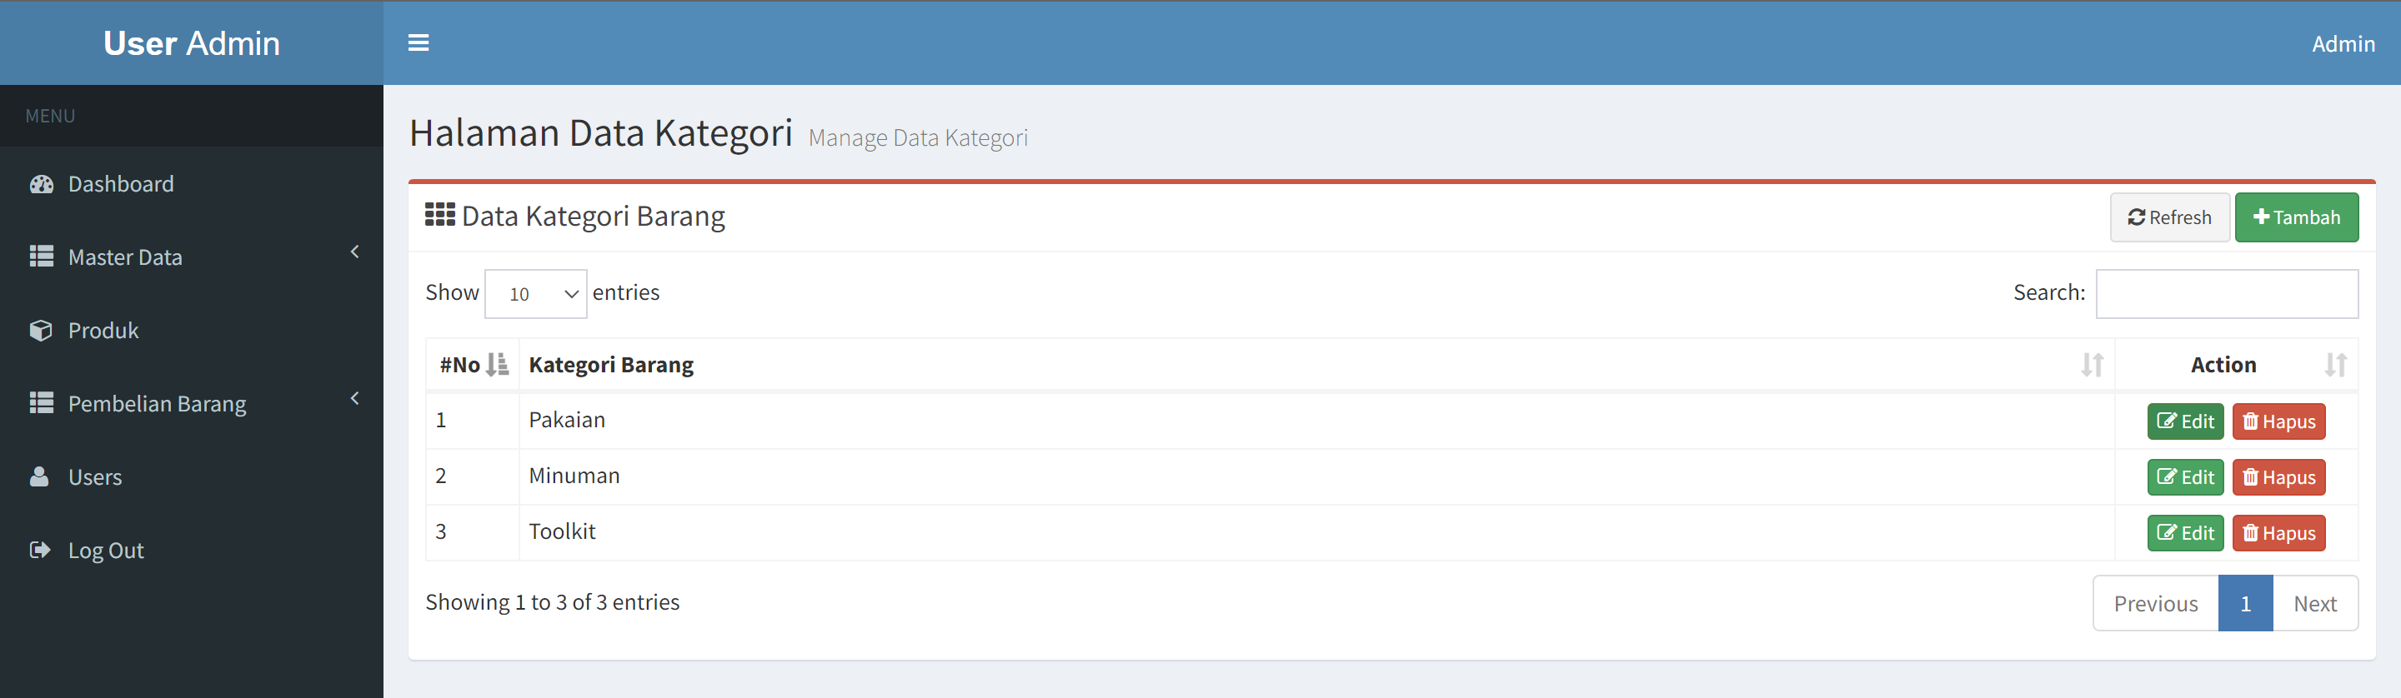

Pencarian Data Kategori

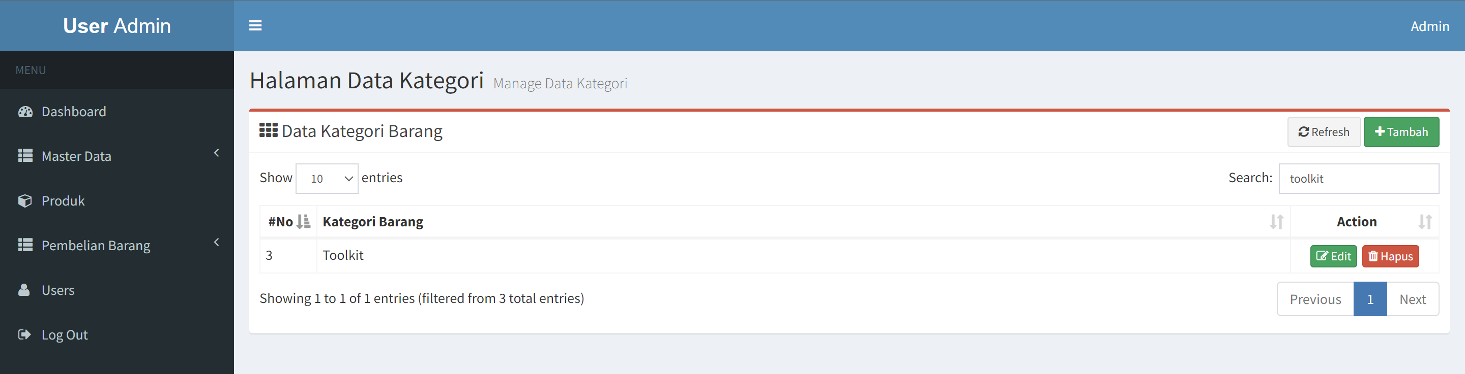

Tambah Data Kategori

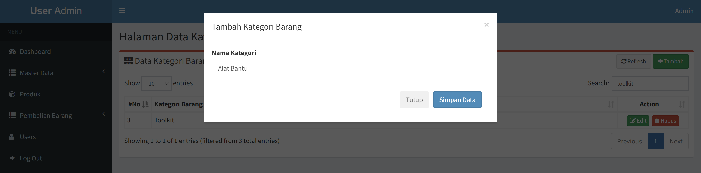

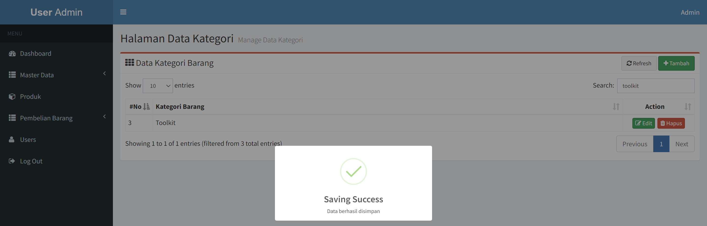

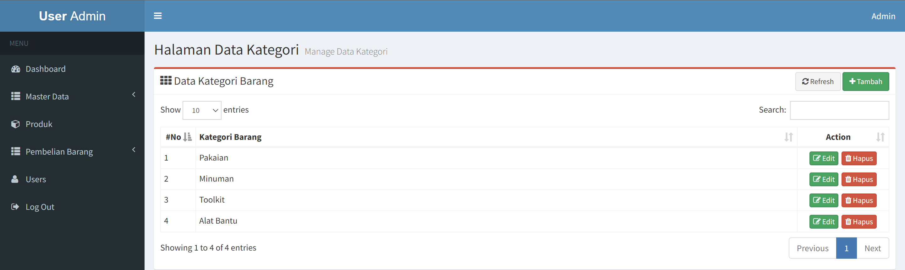

1. Edit Data Kategori

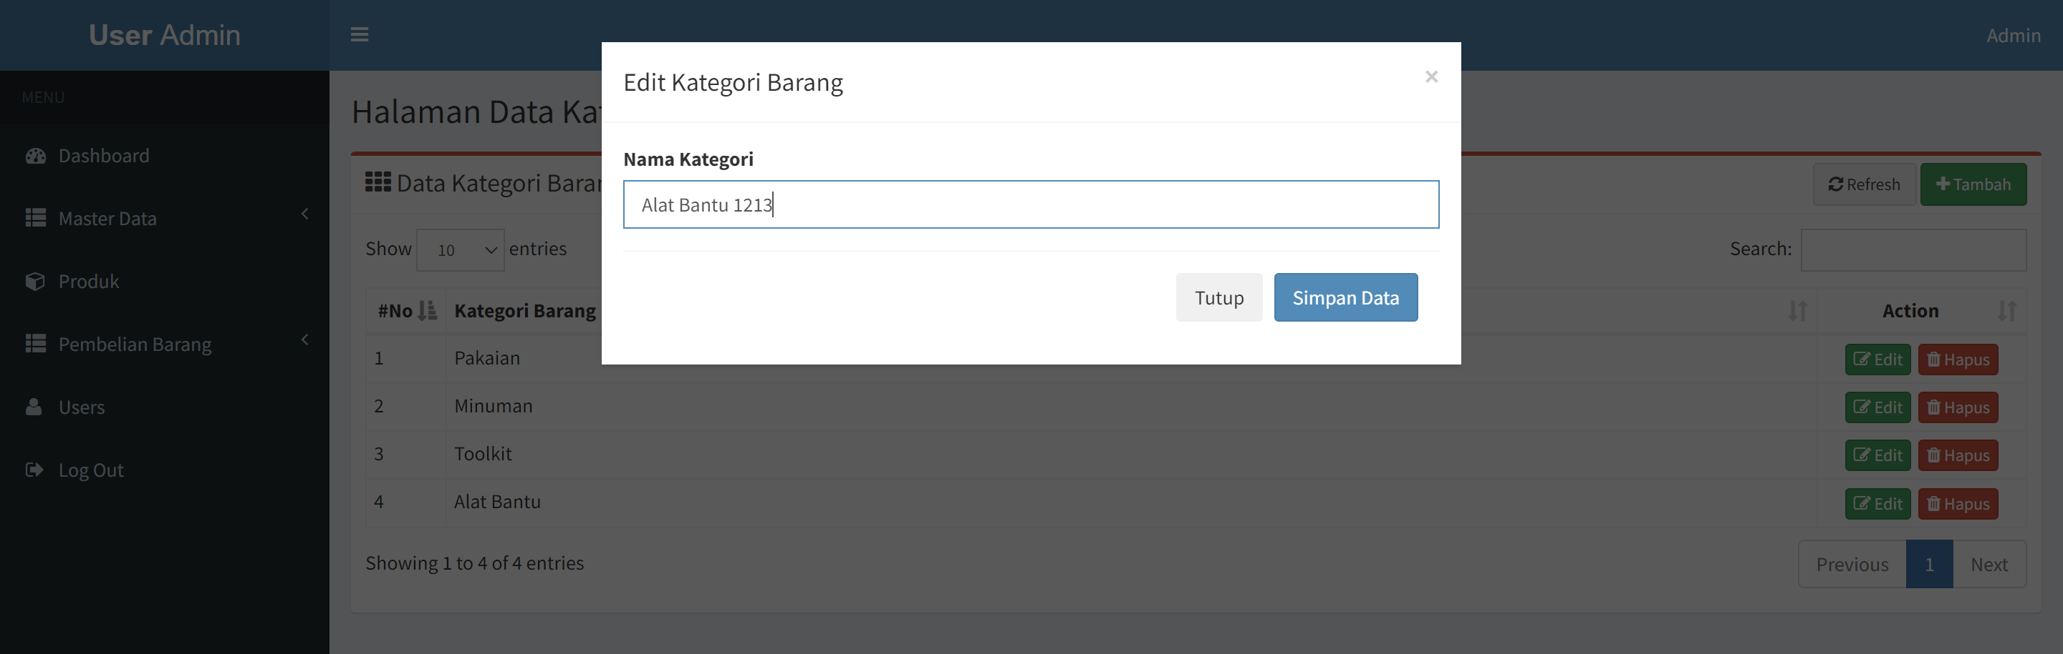

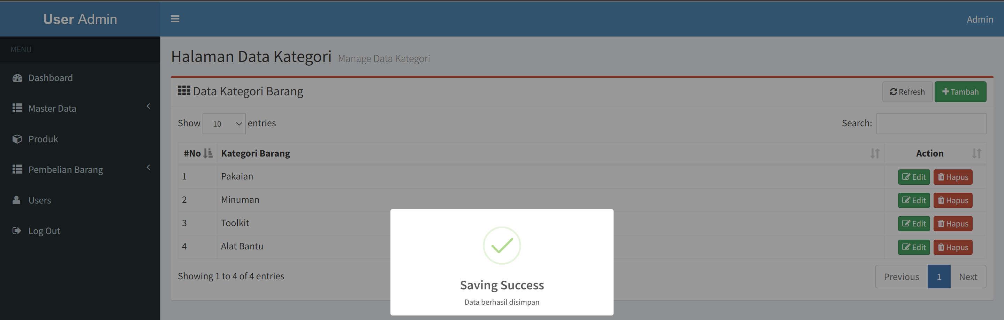

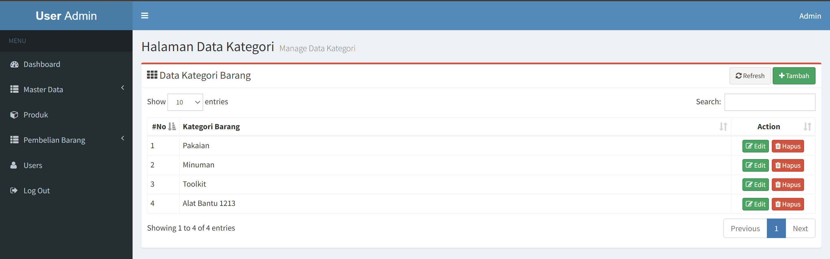

1. Hapus Data Kategori

